POKUŠAJ OPONAŠATI OVO ŠTO SAD RADIM…

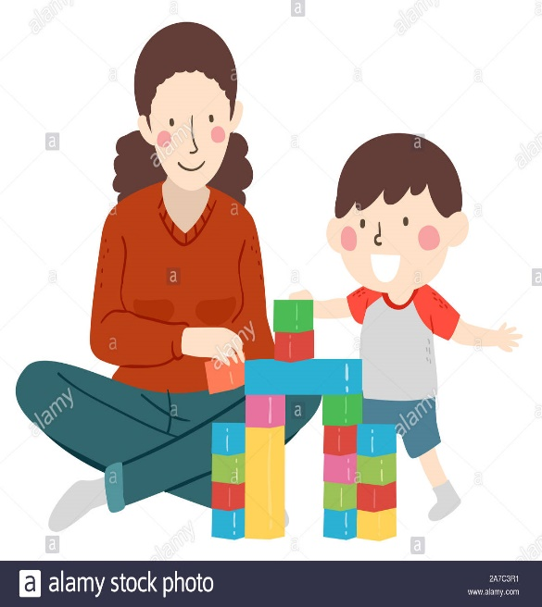 PRIPREMATI OBJED S ČLANOM OBITELJI PLESATI S DRUGOM OSOBOM GRADITI KOCKAMA S DRUGOM OSOBOM

*Napomena:
Ovo vježbajte svaki dan. Počnite nešto raditi, a zatim njoj ponudite istu tu aktivnost; neka je obavlja uz vas, prateći sve što radite i vi!

